Министерство образования и науки РФ
Российский химико-технологический университет
им. Д.И.Менделеева
Новомосковский институт

Родионова Р.В.

СИНТЕЗ МОНОМЕРОВ

Раздаточный материал

Новомосковск 2013
УДК661.185(075.8)
ББК 35.785
Р605
Рецензент;
канд. техн. наук. доцент
Н.В.Фатеева
(НИ РХТУ им. Д.И.Менделеева)
Составитель: Родионова Р.В.
Р605 Основы проектирования и оборудование предприятий органического синтеза: Новомосковск. 2013.- 44 с.
С целью стимулирования самостоятельной работы студентов и интенсификации лекционного процесса кафедра «Химия и технология основного органического и нефтехимического синтеза» обеспечивает студентов раздаточным материалом. В настоящем издании приведена классификация реакторов, используемых в производствах органического и нефтехимического синтеза, рисунки основных аппаратов, используемых для проведения процессов ООС, схемы разделения многокомпонентных смесей и другой раздаточный материал.
Данное пособие будет использовано в качестве раздаточного материала на лекциях, при самостоятельной подготовке студентов, для контроля знаний студентов по дисциплине «Основы проектирования и оборудование предприятий органического синтеза», при подготовке к зачетам и экзаменам по данной дисциплине.
Ил. Библиогр.: 4 назв.
УДК61.185(075.8) ББК 35.785
Новомосковский институт Российского
химико-технологического университета
им.Д.И.Менделеева,2013

Введение
Студенты дневного отделения специальности 24010 «Химическая технология органических веществ» изучают дисциплину «Синтез мономеров» на пятом курсе в 9 семестре в объеме 68 часов, включая 26 часов лекций и 8 часов практических занятий. Студенты заочного отделения изучают эту дисциплину в 11 семестре в количестве 28 часов лекций и 10 часов практических занятий, и выполняют одно контрольное задание. Курс завершается сдачей зачета и экзамена. Аудиторных часов явно недостаточно для качественного усвоения большого фактического материала, в том числе детального изучения конструкции аппаратов основных производств. Поэтому для облегчения самостоятельной работы студентов и интенсификации лекционного процесса, кафедра «Химии и технологии основного органического и нефтехимического синтеза» обеспечивает студентов раздаточным материалом.
В настоящий сборник включены опорные схемы для изучения способов получения и применения основных мономеров, технологические схемы их производства.

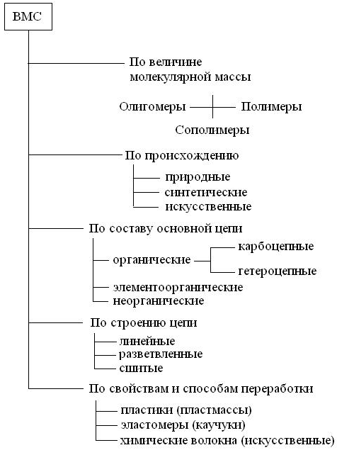
Рис.1. Опорная схема для изучения классификации высокомолекулярных соединений (ВМС).

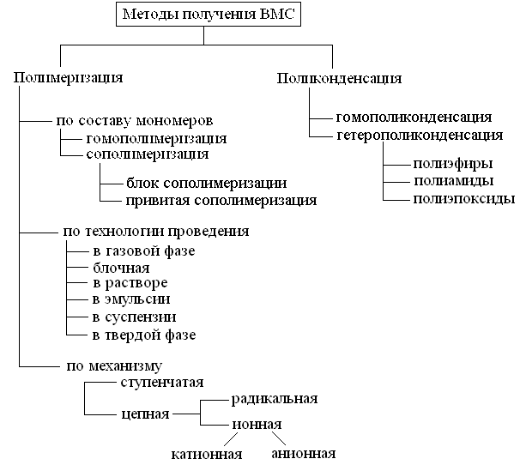
Рис.2. Опорная схема для изучения методов получения высокомолекулярных соединений.

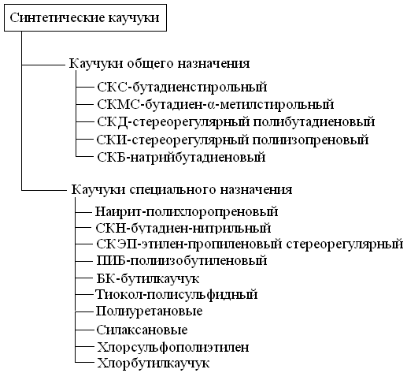
Рис. 3. Опорная схема для изучения номенклатуры синтетических каучуков.

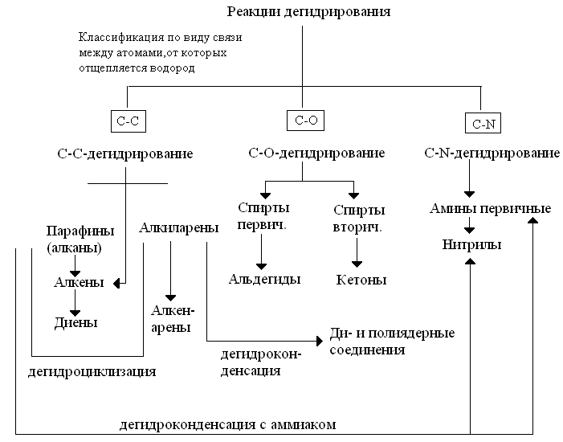
Рис. 4. Опорная схема для изучения классификации реакции дегидрирования органических соединений.

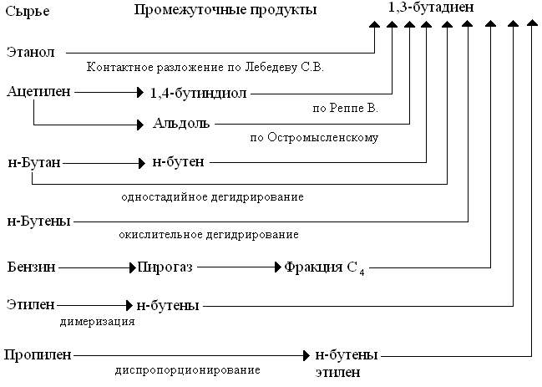
Рис. 5. Опорная схема для изучения способов получения бутадиена.

Таблица 1
Характеристика промышленных катализаторов дегидрирования парафиновых углеводородов

Показатели | «Филипс Петролиум» (США) | «Гудри»(США) | ИМ-2001 (Россия)
Химический состав  (массовые доли, %):  Cr₂O₃  Al₂O₃  BeO  Na₂O  K₂O | 20  70-75  8-10  -  - | 18  81.6  -  0.4  - | -  -  -  -  -
Способ приготовления: | Совместное тонкое измельчение компонентов с последующим таблетированием | Пропитка гранулированного оксида алюминия хромовой кислотой | Формирование распылением суспензии с последующим прокаливанием
Условия эксплуатации:  Тип реактора | Трубчатый с неподвижным слоем катализатора | Полый с неподвижным слоем катализатора | С кипящим слоем микросферического катализатора
Температура дегидрирования, ⁰С | 560-580 | 530-630 | 570-590
Температура регенерации, ⁰С | 600-650 | 600-700 | 640-650
Продолжительность дегидрирования, ч | 1 | 0.12-0.25 | 0.2-0.5
Продолжительность регенерации, ч | 1 | 0.12-0.25 | 0.2-0.5
Объёмная скорость подачи сырья, ч | 400-600 | 700-730 | 200-250
Выход бутиленов (массовая доля, %) | 30 | - | 31
Селективность | 80 | 70-85 | 75
Срок службы катализатора | 4000 | 8000

Таблица 2
Характеристика промышленных катализаторов дегидрирования олефиновых углеводородов

Показатели | ДауБ (США) | КНФ  (Россия) | ИМ-2204 (Россия) | ИМ-2206 (Россия)
Температура дегидрирования, ⁰С | 590-670 | 600-650 | 600-650 | 600-650
Скорость подачи олефинов, ч⁻¹ | 125-175 | 150-170 | 150-250 | 100-300
Разбавление водяным паром,  моль/моль | 1:20 | 1:20 | 1:20 | 1:20
Продолжительность дегидрирования, ч | 0.1-0.5 | 0.25-0.5 | 0.25-0.5 | 0.25-0.5
Продолжительность регенерации, ч | 0.1-0.5 | 0.25-0.5 | 0.25-0.5 | 0.25-0.5
Выход бутадиена, % | 33-34 | 32 | 34 | 45
Селективность, % | 85-87 | 85 | 85 | 86
Срок службы катализатора, ч | 5000 | 4000-5000 | 5000-7000 | 8000

Таблица 3
Технико-экономические показатели различных методов получения бутадиена
Процесс | Капиталовложения, % | Себестоимость, % | Энерго-ёмкость,% | Расход сырья, %
1 | 2 | 3 | 4 | 5
Двухстадийное дегидрирование  н-бутана | 100 | 100 | 100 | 100
Одностадийное дегидрирование н-бутана: процесс фирмы «Гудри» под вакуумом | 198.1 | 107.8 | 46.4 | 109.1
Окислительное дегидрирование по методу НИИМСК | 79.2 | 57.8 | 32.1 | 113.2
Окислительное дегидрирование н-бутиленов: процесс фирмы «Филлипс» | 33.5 | 62.8 | 51.7 | 60.4
Процесс НИИМСК  Выделение из пиролизной фракции С₄: процесс фирмы БАСФ (экстрактивная ректификация с метилпирролидоном) | 31.3 | 51.0 | 25.0  7.5 | 64.9
Экстрактивная ректификация с ацетонитрилом | 6.7 | 34.7 | 10.1 | 61.9

Продолжение таблица 3
1 | 2 | 3 | 4 | 5
Синтез из низших  олефинов:  диспропорционирование пропилена с последующим окислительным дегидрированием н-бутиленов | 51.5 | 48.6 | 30.8 | 79.9
димеризация этилена с последующим окислительным дегидрированием | 58.3 | 54.7 | 28.9 | 78.6
комплексная переработка олефинов пиролиза в бутадиен | 54.7 | 52.3 | 29.3 | 15.1 (пропилен)

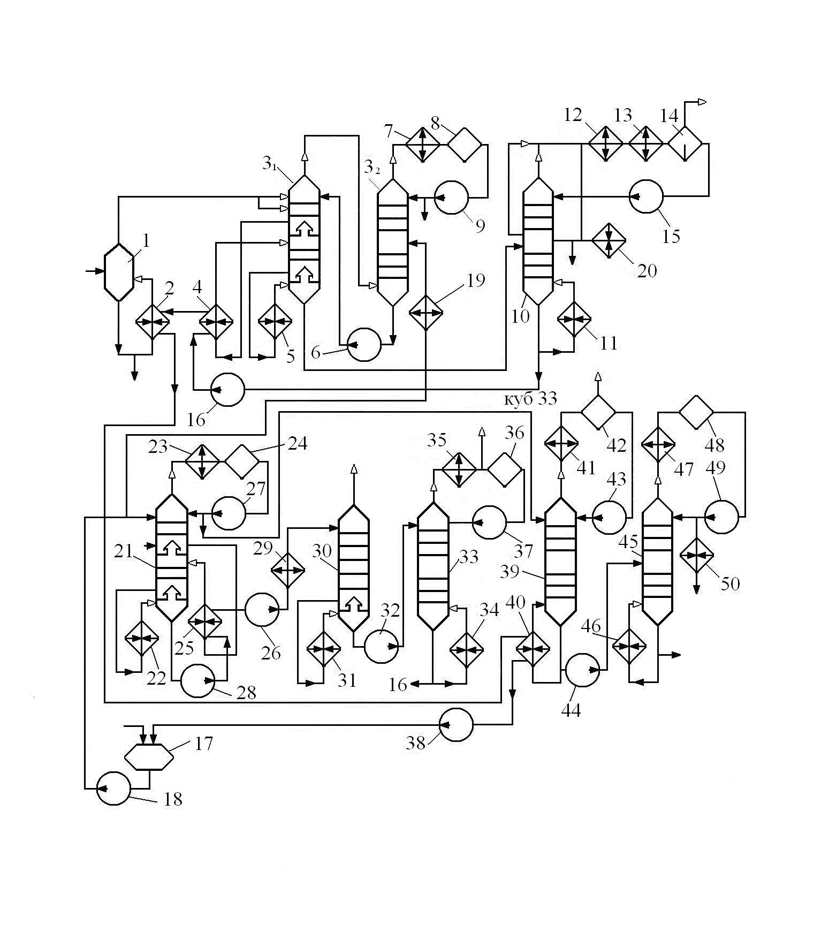
Рис.6 [1, рис.8]. Схема выделения бутадиена из пиролизных фракций.

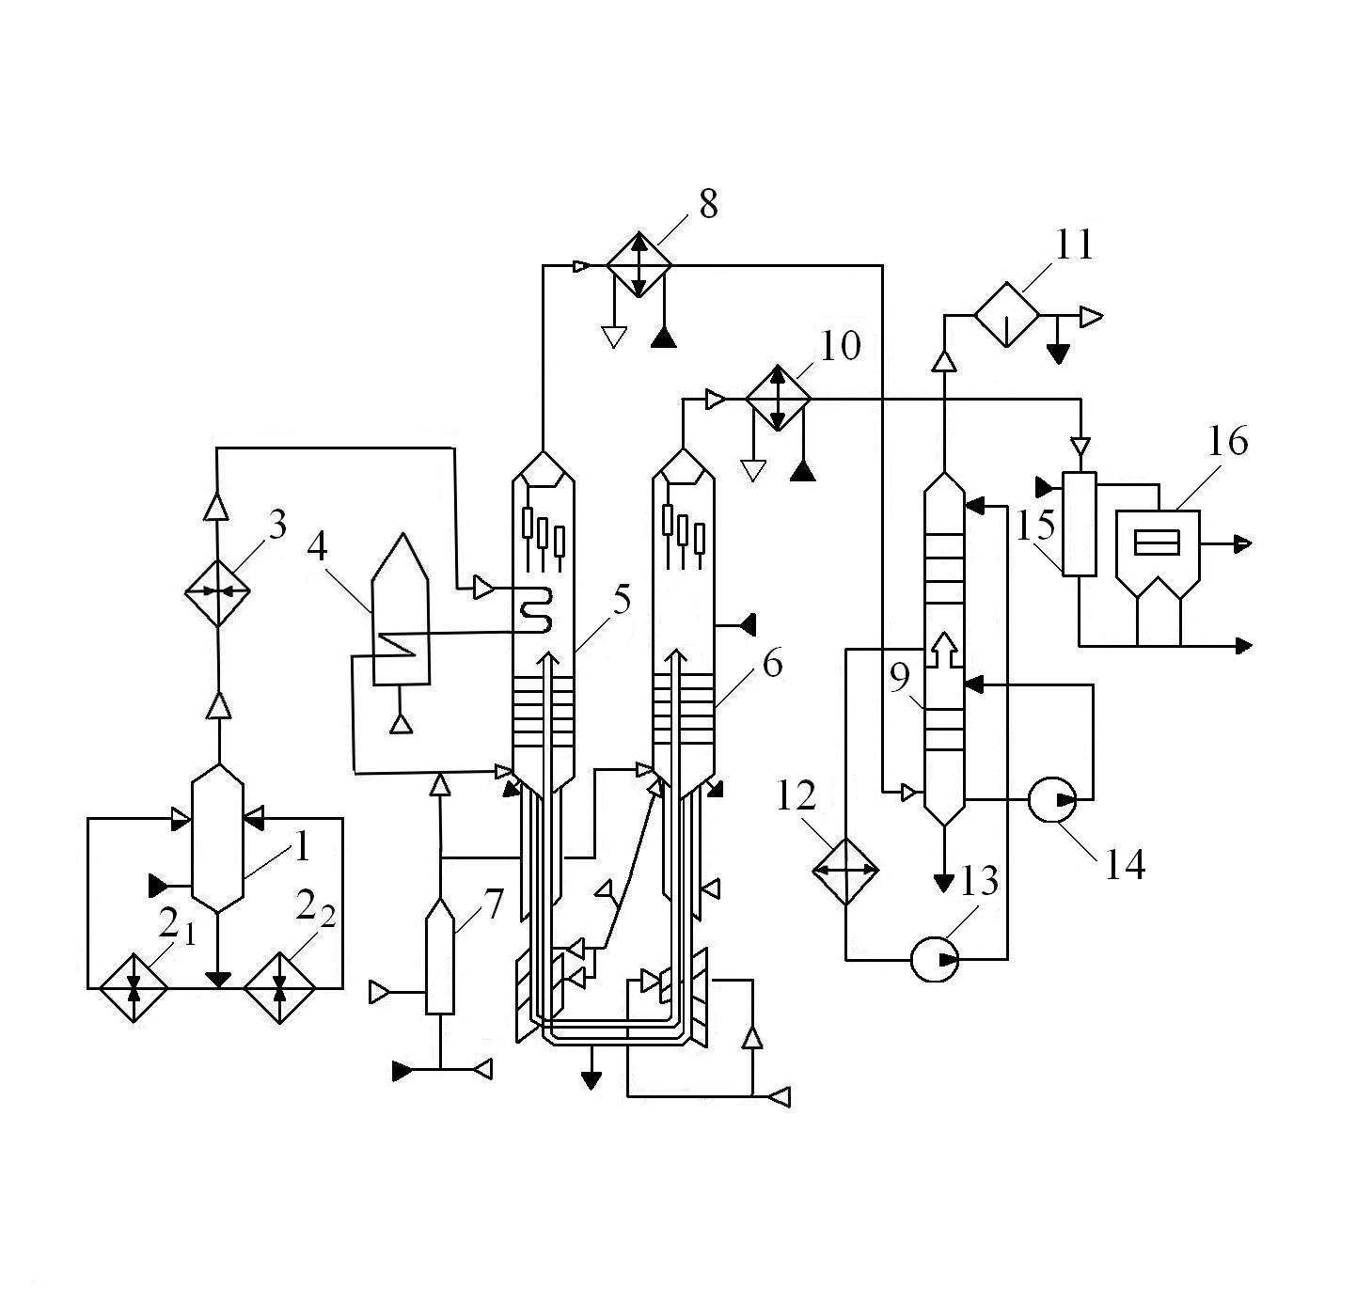
Рис. 7 [1, рис.1]. Схема дегидрирования бутана в бутены в кипящем слое пылевидного катализатора.

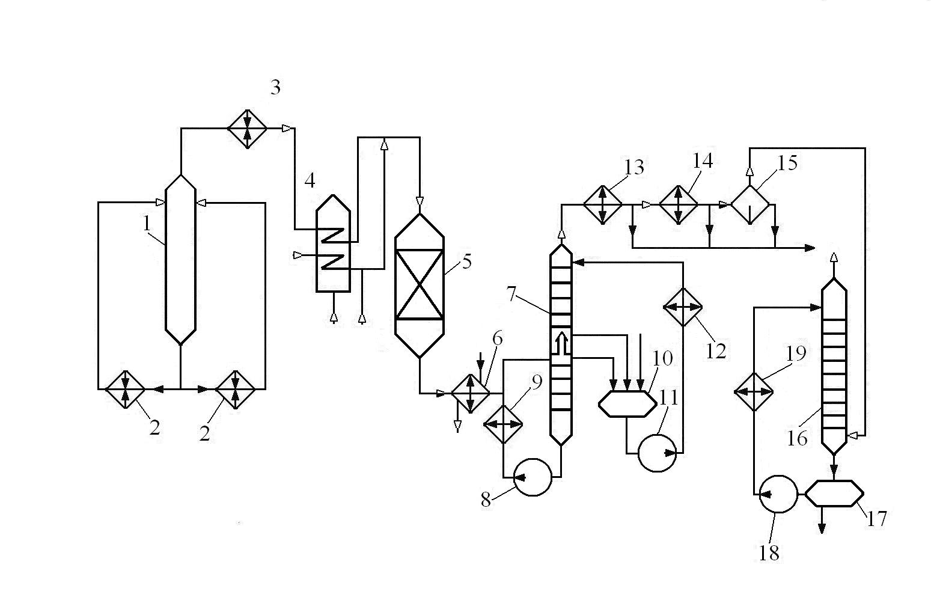
Рис. 8 [1, рис.5]. Схема окислительного дегидрирования бутенов.

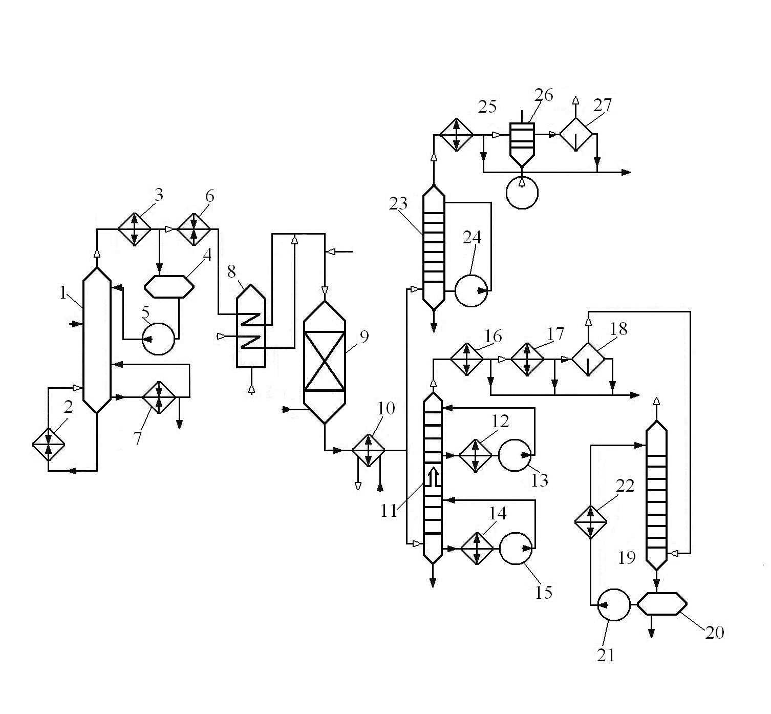
Рис. 9 [1, рис.4]. Схема дегидрирования бутенов в бутадиен.

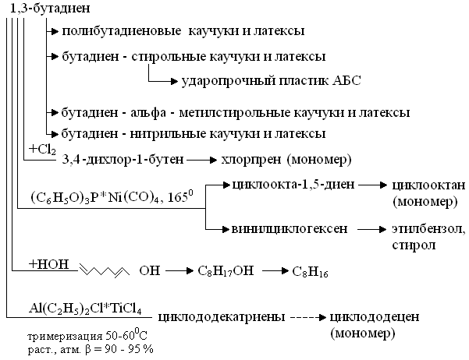
Рис. 10. Опорная схема для изучения путей применения бутадиена.

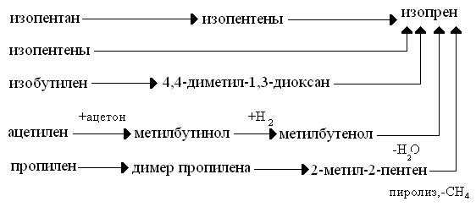
Рис. 11. Опорная схема для изучения способов получения изопрена.

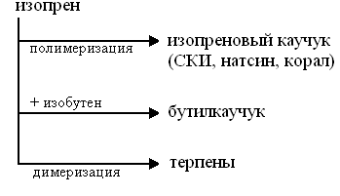
Рис. 12. Опорная схема для изучения путей применения изопрена.
Сравнительные технико-экономические показатели различных методов производства изопрена

Процесс | Капиталовложения,% | Себестоимость,% | Энергоёмкость,% | Доля затрат в себестоимости, %
 |  |  |  | сырья | энергосредств
Двухстадийное дегидрирование изопентана | 100 | 100 | 100 | 23.6 | 46.2
Одностадийное дегидрирование изопентана | 80 | 62.8 | 51.5
Жидкофазное окисление  изопентана | 71.9 | 54.1 | 53.1 | 35.8 | 43.8
Двухстадийный синтез из  изобутилена и формальдегида | 106.2 | 101.6 | 100 | 65.4 | 20.9
то же с рециркуляцией водного слоя | 95.3 | 78.2 | 65.6
Одностадийный синтез из  изобутилена и формальдегида | 76.2 | 71.0 | 38.5 | 72.0 | 21.0
Выделение из пиролизной фракции С | 74.0 | 53.7 | 42.2

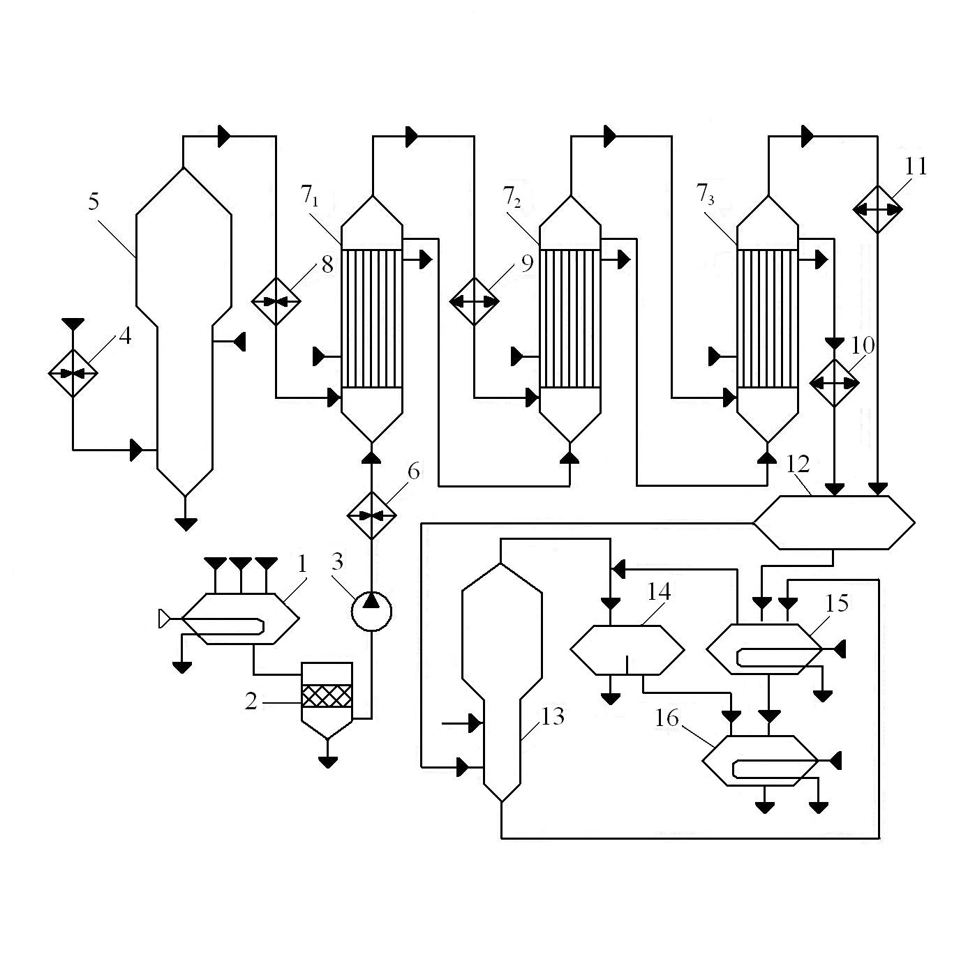
Рис. 13 [1, рис.12]. Схема получения диметилдиоксана.

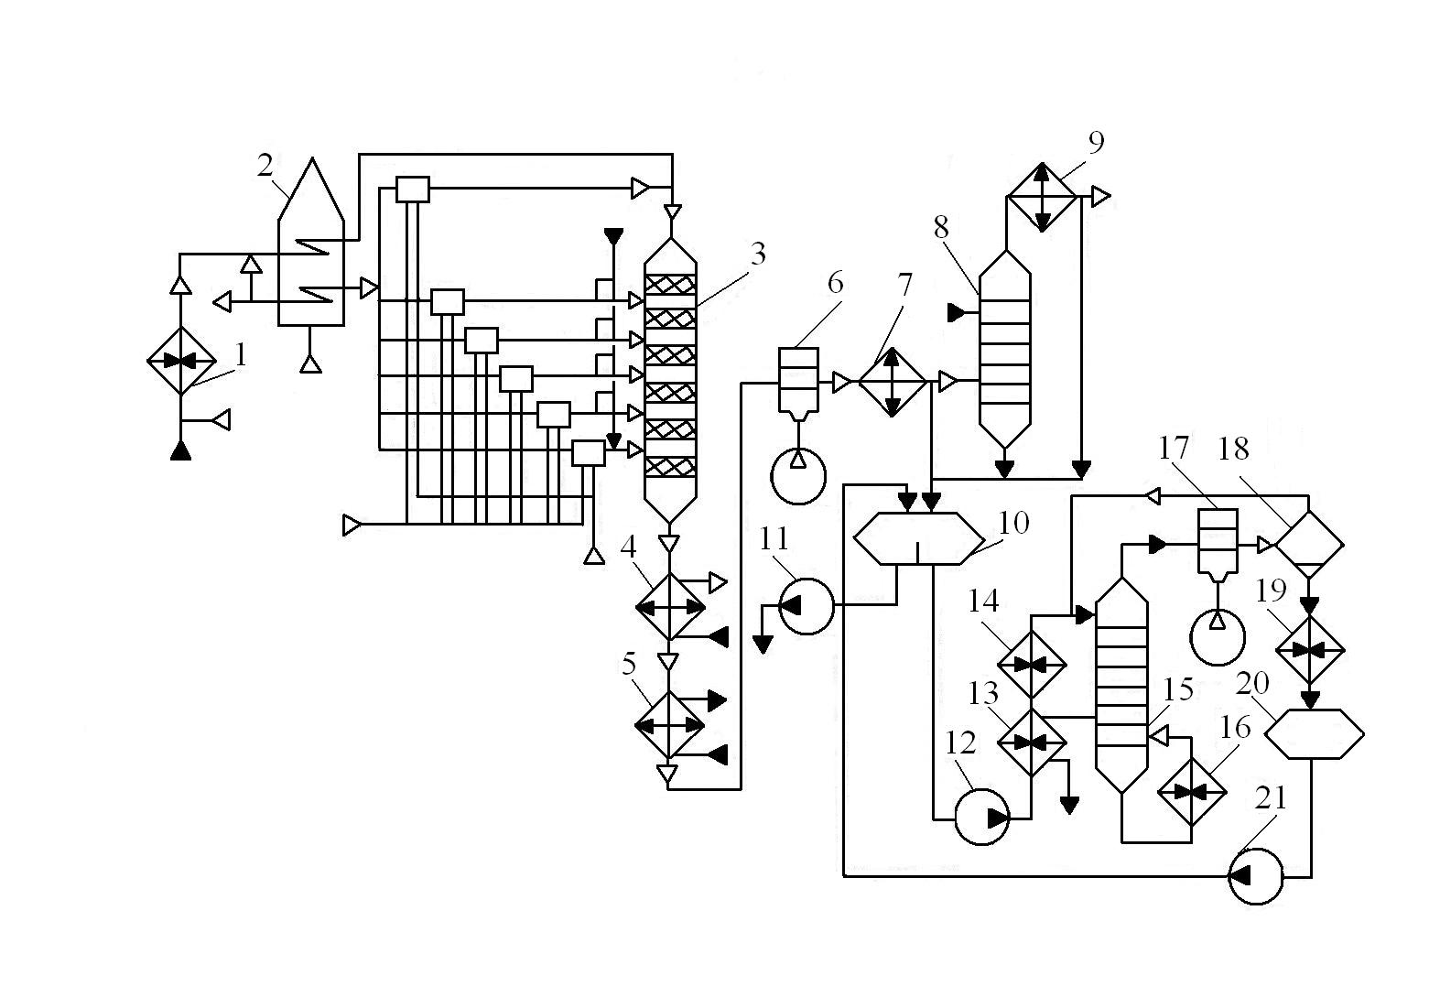
Рис. 14 [1, рис.15]. Схема разложения диметилдиоксана и отгонки органических продуктов из водного слоя

Рис. 15 [1, рис.20]. Схема дегидрирования изопентана в кипящем слое пылевидного катализатора.

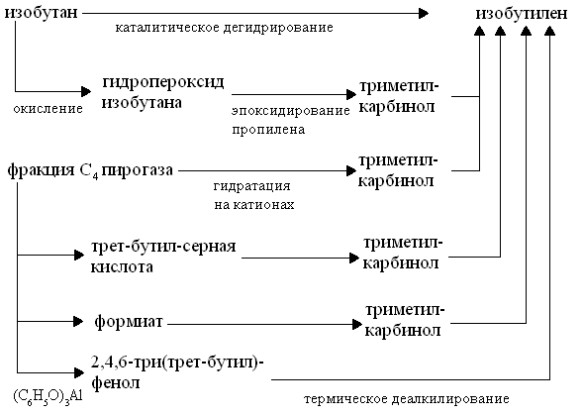
Рис. 16. Опорная схема для изучения путей получения изобутилена.

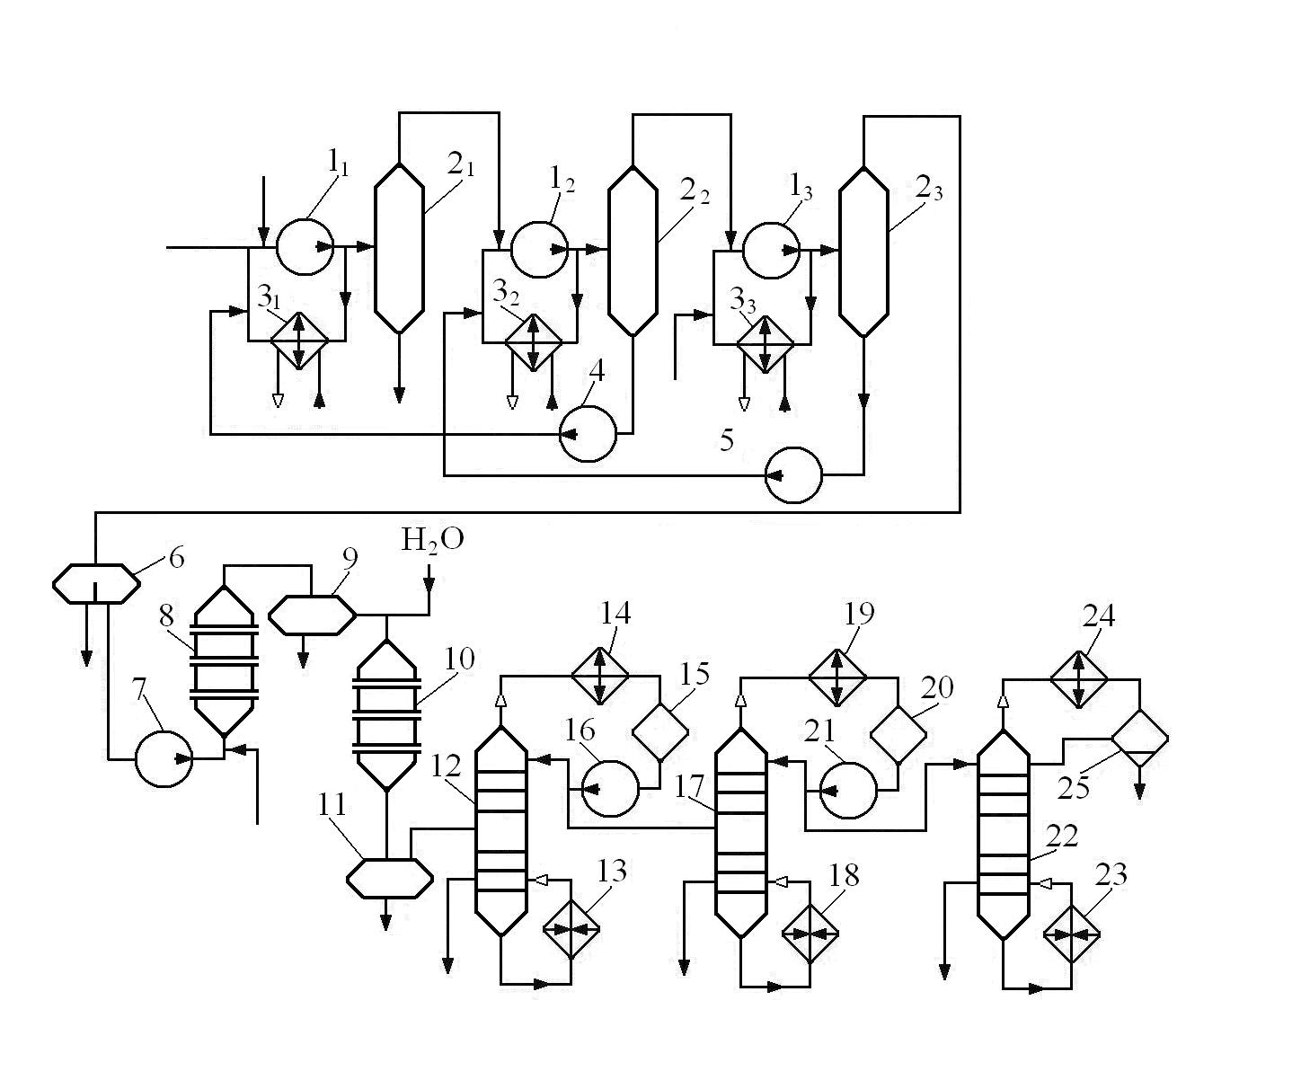
Рис. 17 [1, рис.31]. Схема выделения изобутилена с помощью серной кислоты.

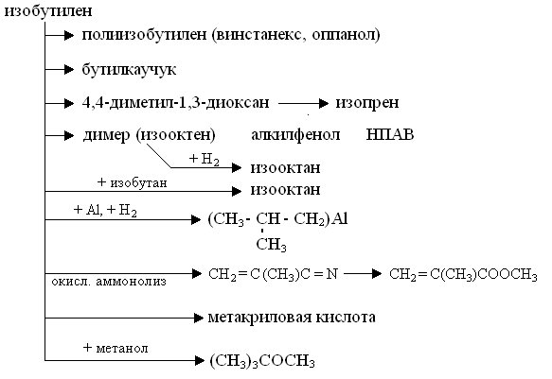
Рис. 18. Опорная схема для изучения путей использования изобутилена в химической технологии.

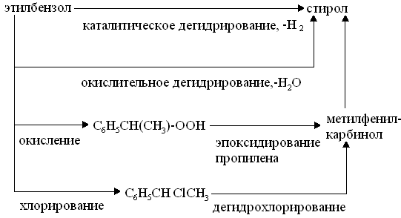
Рис. 19. Опорная схема для изучения путей синтеза стирола.

Таблица 5
Характеристика промышленных катализаторов дегидрирования этилбензола

Показатели | 1707 | Шелл-105 | Стирол-контакт | К-22
Химический состав  (массовые доли, %)  Fe₂O₃  MgO  CaO  Cr₂O₃  K₂O  K₂CO₃  ZnO  Al₂O₃  K₂SO₄  K₂CrO₄  K₂SiO₃ | 18,4  72,4  4,6  -  4,6  -  -  -  -  -  - | 90  -  4  -  -  6  -  -  -  -  - | -  4,7  4,7  -  -  -  77,4  7,6  2,8  2,8  - | 69-72  -  -  7,5-8,5  -  19-20  -  -  -  -  2-2,6
Условия эксплуатации:  Температура | 600 | 600 | 600 | 540-560
Разбавление водяным паром (по массе) | 1:2,5 | 1:2,5:3 | 1:2,5 | 1:3
Продолжительность дегидрирования, ч |  | 140-160 | непрерывно | 290
Продолжительность регенерации, ч |  | 6-7 |  | 5
Выход стирола, % | 32-36 | 40 | 40
Селективность, % | 86-87 | 89-90 | 85-91 | 87-88

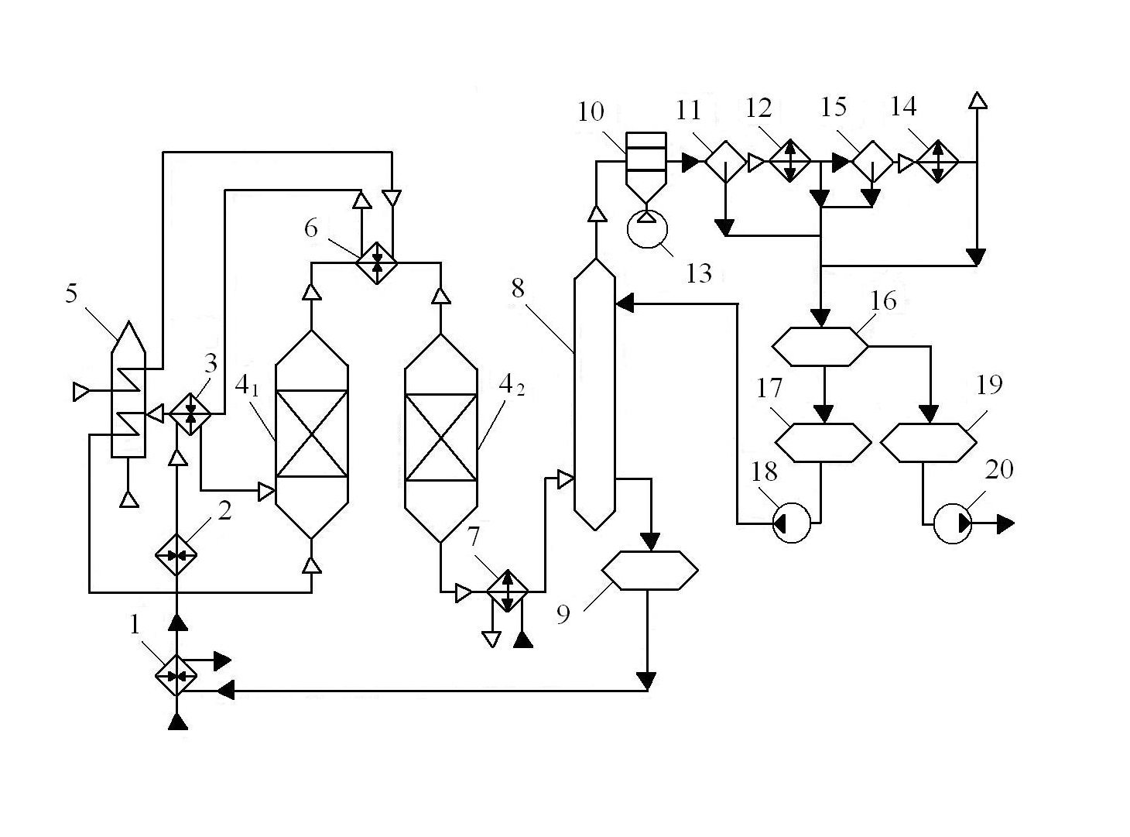
Рис. 20. [1, рис.39]. Схема дегидрирования этилбензола в стирол.

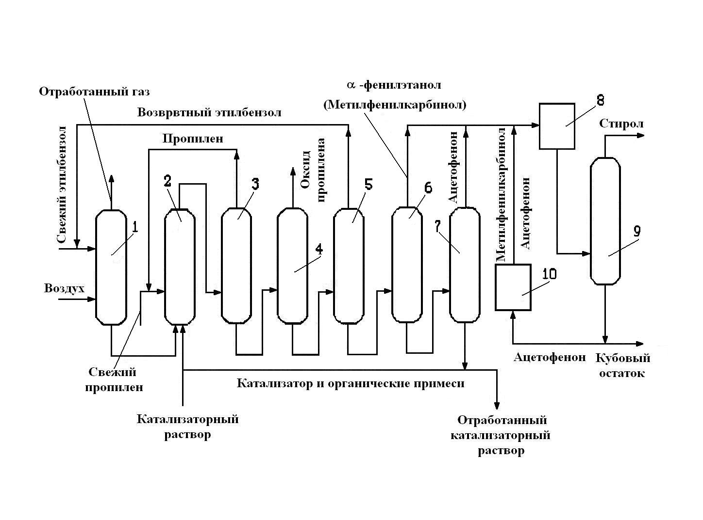
Рис. 21 [1, рис.4.3]. Принципиальная технологическая схема
совместного получения пропиленоксида и стирола.

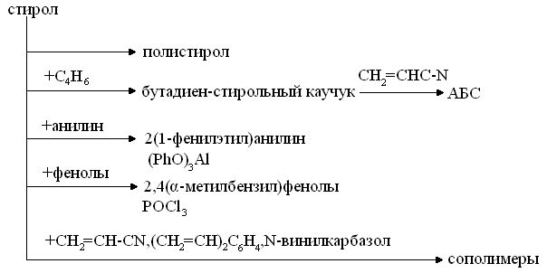
Рис. 22. Опорная схема для изучения путей использования стирола в химической технологии.

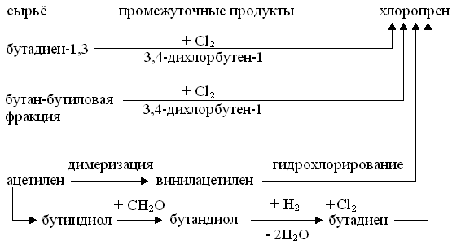
Рис. 23. Опорная схема для изучения путей синтеза хлоропрена.

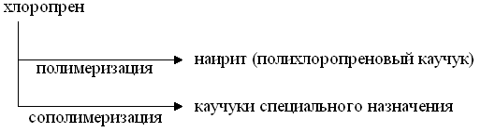
Рис. 24. Опорная схема для изучения путей использования хлоропрена в химической технологии.

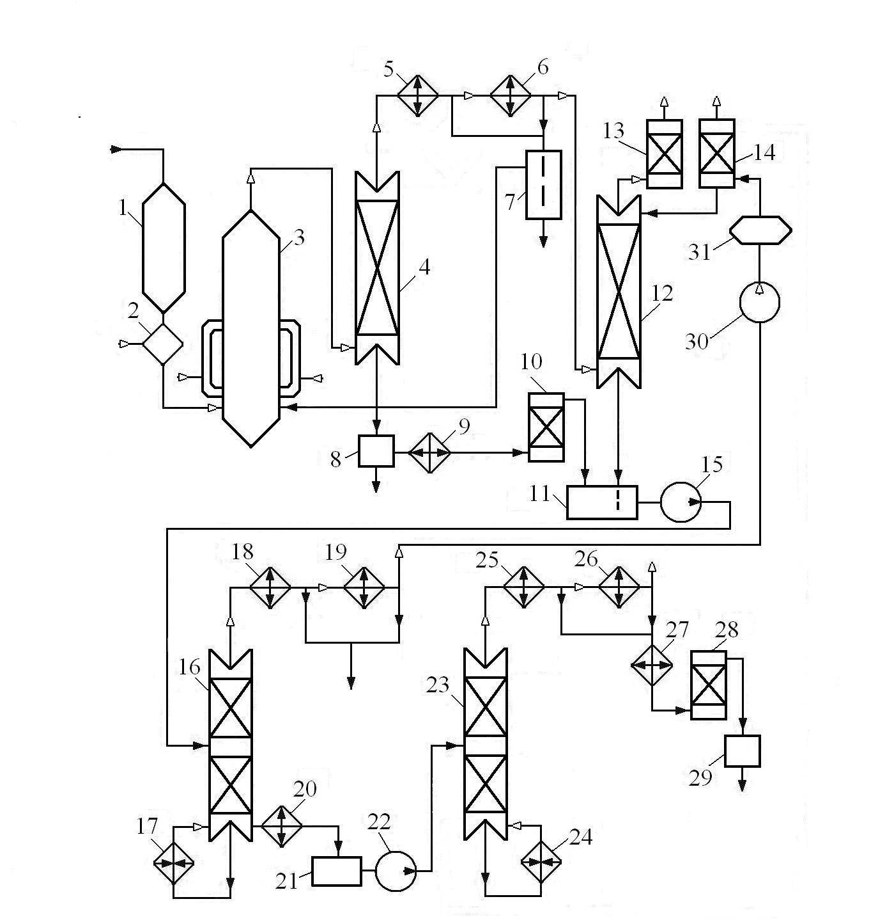
Рис. 25 [1, рис.34]. Схема получения хлоропрена в вертикальном реакторе с газ-лифтом.

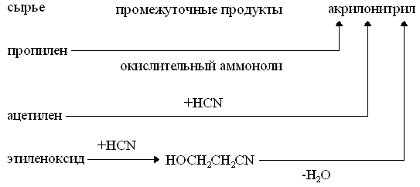
Рис. 26. Опорная схема для изучения способов получения акрилонитрила.

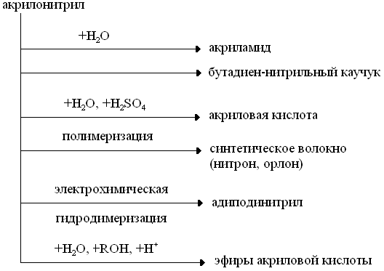
Рис. 27. Опорная схема для изучения путей применения акрилонитрила.

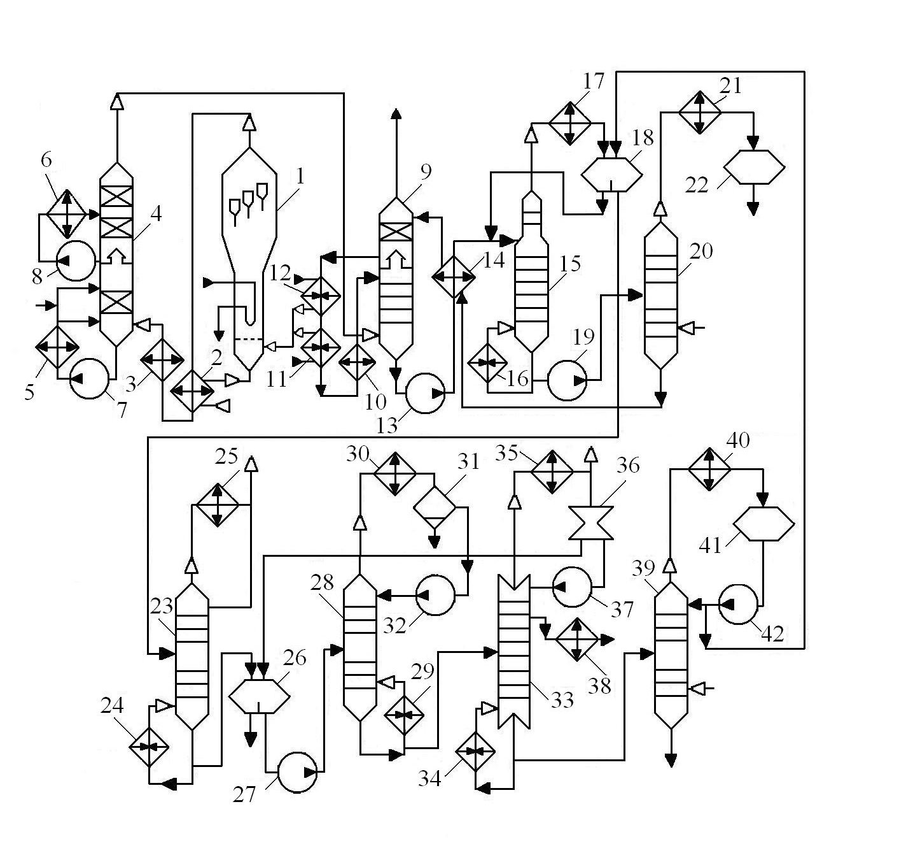
Рис. 28 [1, рис.51]. Схема получения акрилонитрила окислительным аммонолизом пропилена.

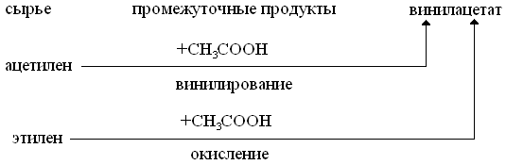
Рис. 29 (30). Опорная схема для изучения способов получения винилацетата.

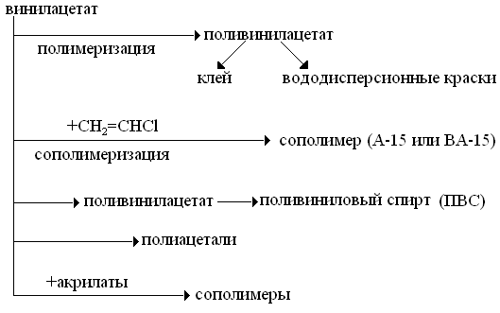
Рис. 30 (31). Опорная схема для изучения путей использования винилацетата в химической технологии.

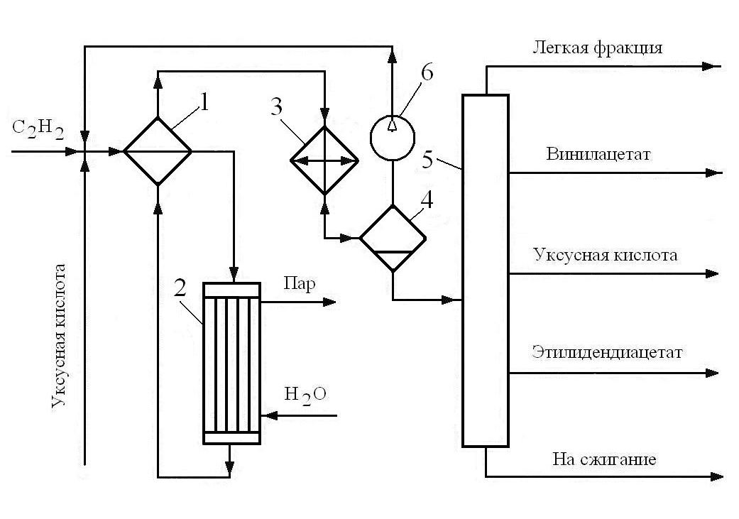
Рис. 31(32) [2, рис.85]. Упрощенная схема получения винилацетата методом винилирования.

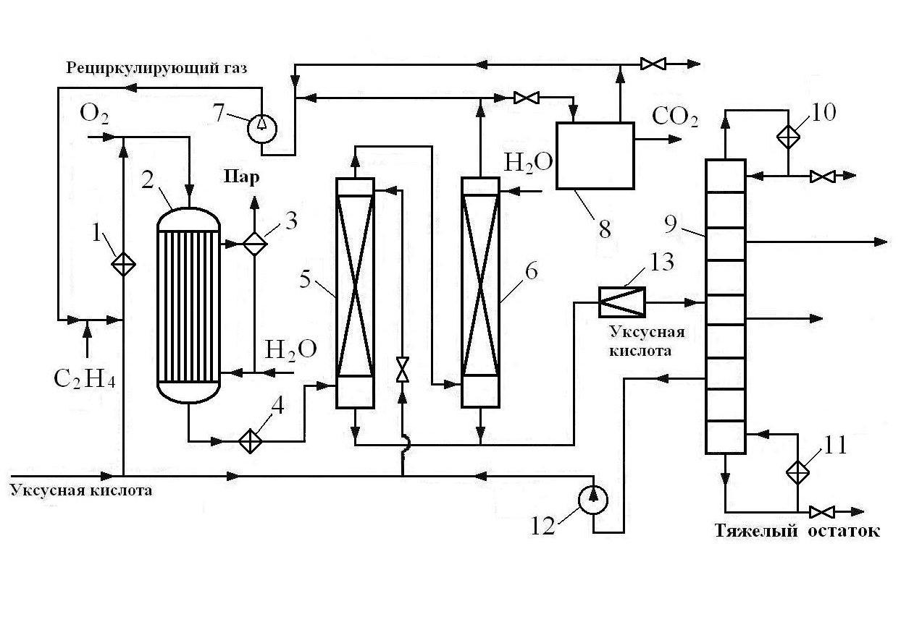
Рис 32(33) [2, рис.131]. Технологическая схема получения винилацетата окислением этилена

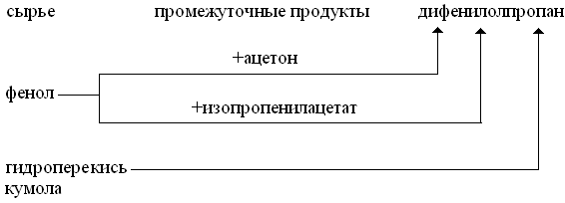
Рис. 33(35). Опорная схема для изучения способов получения дифенилолпропана.

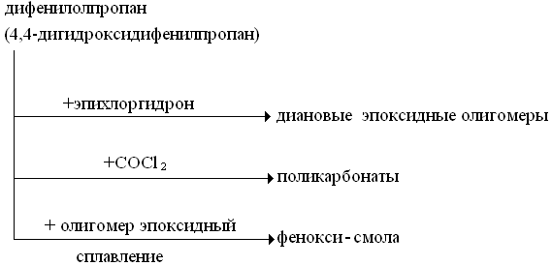
Рис. 34(36). Опорная схема для изучения путей применения дифенилолпропана.

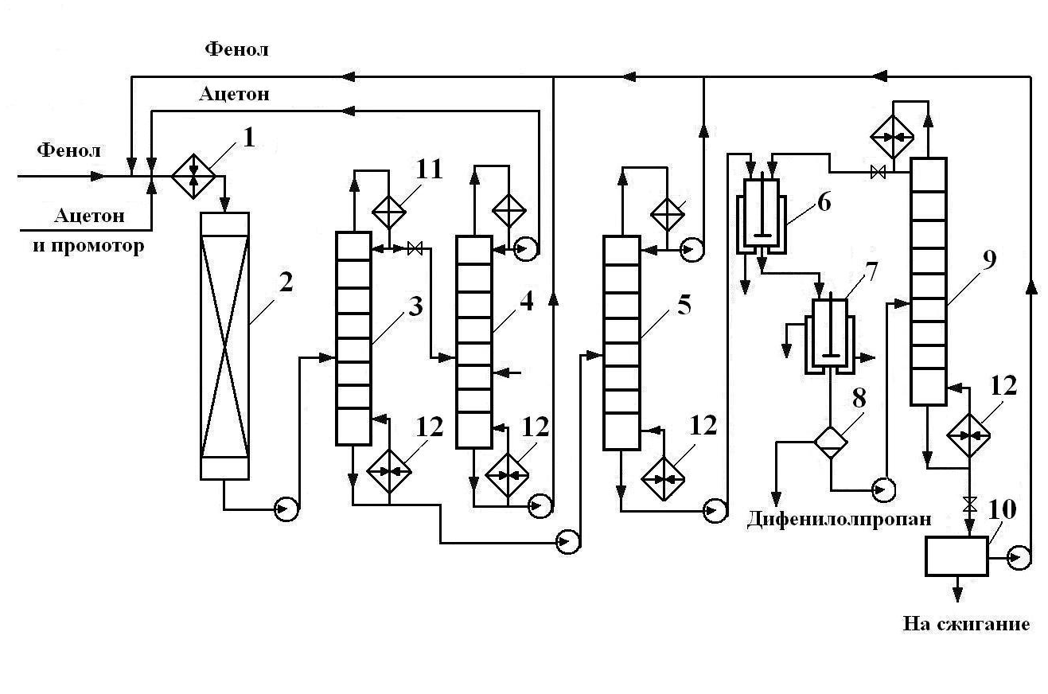
Рис. 35(37) [2, рис. 158].Схема получения дифенилолпропана.

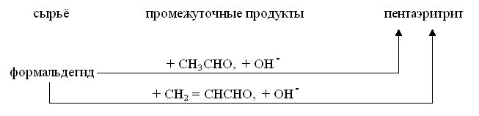
Рис.36(38). Опорная схема для изучения способов получения пентаэритрита.

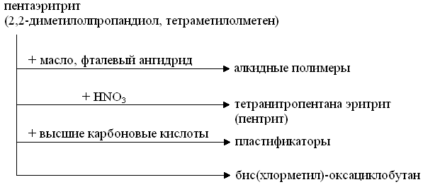
Рис. 37(39). Опорная схема для изучения путей применения пентаэритрита.

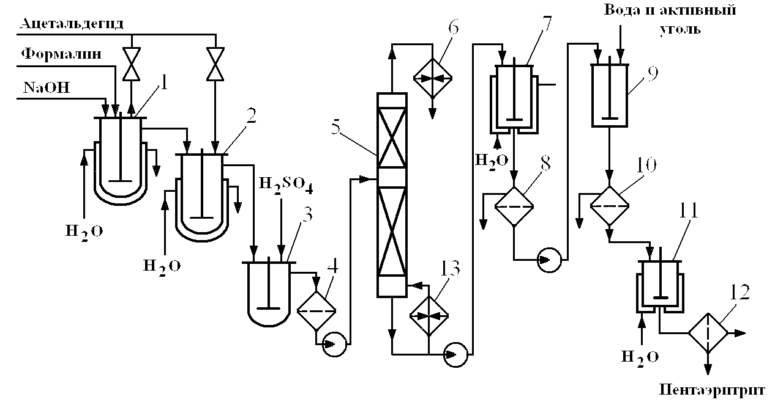
Рис. 38(40) [2, рис. 166]. Схема получения пентаэритрита.

Библиография
1.Кирпичников ПА., Береснев В.В., Попова Л..М. Альбом технологических схем основных производств промышленности синтетического каучука.. Л..:Химия, 1986.224 с.
2.Лебедев Н..Н.. Химия и технология основного органического и нефтехимического синтеза. М..:Химия, 1988.592 с.
3. Адельсон С.В., Вишняков Т.П., Паушкин Я.М. Технология нефтехимического синтеза.. М.:Химия,1985.608 с.
Содержание

 | Введение | 3
 | Опорная схема для изучения классификации высокомолекулярных соединений (ВМС) | 4
 | Опорная схема для изучения методов получения высокомолекулярных соединений | 5
 | Опорная схема для изучения номенклатуры синтетических каучуков | 6
 | Опорная схема для изучения классификации реакций дегидрирования органических соединений | 7
 | Опорная схема для изучения способов получения бутадиена | 8
 | Характеристика промышленных катализаторов дегидрирования парафиновых углеводородов. | 9
 | Характеристика промышленных катализаторов дегидрирования олефиновых углеводородов | 10
 | Технико-экономические показатели различных методов получения бутадиена. | 11
 | Схема выделения бутадиена из пиролизных фракций. | 13
 | Схема дегидрирования бутана в бутены в кипящем слое пылевидного катализатора. | 14
 | Схема окислительного дегидрирования бутенов 15 | 15
 | Схема дегидрирования бутенов в бутадиен. | 16
 | Опорная схема для изучения путей применения бутадиена. | 17
 | Опорная схема для изучения способов получения изопрена. | 18
 | Опорная схема для изучения путей применения изопрена. | 18
 | Сравнительные технико-экономические показатели различных методов производства изопрена. | 19
 | Схема получения диметалдиоксана. | 20
 | Схема разложения диметалдиоксана и отгонки органических продуктов из водного слоя. | 21
 | Схема дегидрирования изопентана в кипящем слое пылевидного катализатора. | 22
 | Опорная схема для изучения путей получения изобутилена | 23
 | Схема выделения изобутилена с помощью серной кислоты | 24
 | Опорная схема для изучения путей использования изобутилена в химической технологии | 25
 | Опорная схема для изучения путей синтеза стирола | 26
 | Характеристика промышленных катализаторов дегидрирования этилбензола | 27
 | Схема дегидрирования этилбензола в стирол. | 28
 | Принципиальная технологическая схема совместного получения пропиленоксида и стирола | 29
 | Опорная схема для изучения путей использования стирола в химической технологий | 30
 | Опорная схема для изучения путей синтеза хлоропрена. | 31
 | Опорная схема для изучения путей использования хлоропрена в химической технологии. | 31
 | Схема получения хлоропрена в вертикальном реакторе с газ-лифтом. | 32
 | Опорная схема для изучения способов получения акрилонитрила. | 33
 | Опорная схема для изучения путей применения акрилонитрила. | 33
 | Схема получения акрилонитрила окислительным аммонолизом пропилена | 34
 | Опорная схема для изучения способов получения винилацетата. | 36
 | Опорная схема для изучения путей использования винилацетата в химической технологии. | 36
 | Упрощенная схема получения винилацетата методом винилирования. | 37
 | Технологическая схема получения винилацетата окислением этилена | 38
 | Опорная схема для изучения способов получения дифенилолпропана | 40
 | Опорная схема для изучения путей применения дифенилпропана. | 40
 | Схема получения дифенилолпропана | 41
 | Опорная схема для изучения способов получения пентаэритрита. | 42
 | Опорная схема для изучения путей применения пентаэритрита. | 42
 | Схема получения пентаэритрита. | 43
 | Библиография. | 43

Учебное издание

СИНТЕЗ МОНОМЕРОВ
Раздаточный материал
Составитель: Родионова Раиса Васильевна
Редактор Е.М. Асташова
Подписано в печать . Формат 60x84 1/16,
Бумага «Снегурочка». Отпечатано на ризографе.
Усл. печ. л. 3.8. Уч. изд. л. 62.
Тираж 50 экз. Заказ

Российского химико-технологического университета им. Д.И. Менделеева Новомосковский институт. Издательский центр. Адрес университета: 125047, Москва, Миусская пл.,9 Адрес института: 301665, Новомосковск Тульской обл., Дружбы, д.8.

